Walter Javier Santizo Mazariegos

Bases de datos 1

Manual Técnico

202111718

**Tecnologías Utilizadas**

**NodeJS**

Node.js es un entorno de ejecución de JavaScript del lado del servidor que permite a los desarrolladores construir aplicaciones web y aplicaciones de red de manera eficiente. A diferencia de ejecutar JavaScript en el navegador, Node.js permite ejecutar código JavaScript en el servidor, lo que facilita la creación de aplicaciones de extremo a extremo con un solo lenguaje de programación.



**Mysql**

MySQL es un sistema de gestión de bases de datos relacional (RDBMS, por sus siglas en inglés) de código abierto. Fue desarrollado por MySQL AB, que luego fue adquirida por Oracle. MySQL es uno de los sistemas de gestión de bases de datos más populares en el mundo y es ampliamente utilizado para almacenar y gestionar datos en aplicaciones web y otros tipos de software.

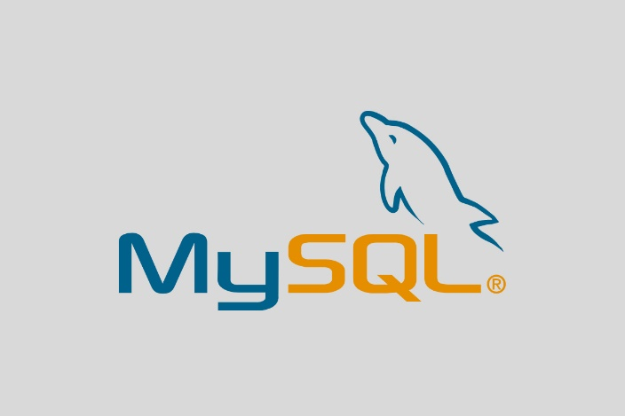

**Modelos de Negocio**

Una de las partes mas importantes del diseño de bases de datos es el análisis del modelo de negocio (reglas de negocio, restricciones, inferencias, etc..) una vez analizados todos los requerimientos necesarios se procedió a realizar el diseño EN 3 partes el modelo conceptual, lógico , físico

**Modelo Conceptual**

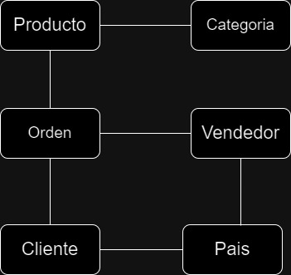

Mediante el análisis de el enunciado se llego a la conclusión que el negocio tiene 6 entidades las cuales tienen relación entre ellas se procede a marcar con una línea la relación entre entidades

**Modelo Lógico**

Este modelo se encargo de profundizar en los requerimientos y restricciones del negocio por ejemplo aquí se definieron los campos obligatorios por medio de un asterisco las llaves primarias por medio del carácter “#” además de las relaciones que se especifica el tipo de relación debe o puede, de uno a muchos

**Modelo Relacional**

Este modelo es directamente un producto del diseño del modelo físico ya que por medio del ide de workbench se realizó una ingeniería inversa a partir del script que se encarga de crear el modelo por ello es posible visualizar el tipo de dato de cada campo y si es una llave foránea color morado o primaria color amarillo o icono de una llave

**Modelo Físico**

Este modelo consta del script que se encarga de crear las tablas donde se almacenarán todas las entidades con sus respectivas relaciones debido a que se uso Mysql la sintaxis es la siguiente

**Create, Drop y Use**

Sentencias encargadas de crear y borrar la base de datos tomar en cuenta que el drop se debe utilizar únicamente cuando se este seguro de borrar todo el modelo mientras que use sirve para indicar al script que se esta trabajando sobre esa base de datos es decir todos los scripts que se ejecuten después de este estarán dentro de la base Proyecto 1

**Create Table**

Esta sentencia se encarga de crear las tablas dentro de nuestra base de datos dentro de los parámetros que recibe son el nombre de las columnas seguido del tipo de dato además de que aquí se indica si un campo es llave primaria o foránea o si el campo es obligatorio o no

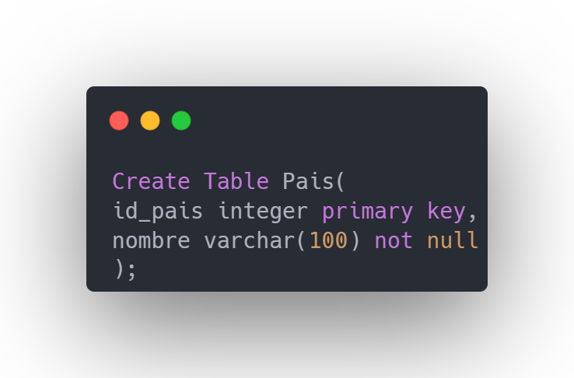

**Drop y Truncate**

Estas sentencias se encargan de eliminar sobre la tabla en cuestión la diferencia reside en que el trúncate simplemente elimina los registros de la tabla pero el modelo se conserva mientras que el drop elimina el modelo entero

**Deploy del Servidor con Node js**

1. Clonar el repositorio de github

1. Navegar hasta la carpeta raíz del servidor

1. Instalar todos los paquetes de Node

1. Asegurarse que todos los scripts estén en archivo package.json

1. Utilizar el comando npm run

1. Asegurarse que tanto la conexión a la base de datos como el servidor estén levantados

**Consultas**

Para realizar las consultas utilizaremos el método GET y en el ejemplo se utilizara el navegador de Chrome una vez levantado el servidor el mensaje debe ser el siguiente

Ahora bien para una consulta en especifico se debe de realizar de la siguiente forma ruta-api/consulta{n}

La respuesta consta de un message indicando el numero de consulta realizada y el resultado de la consulta